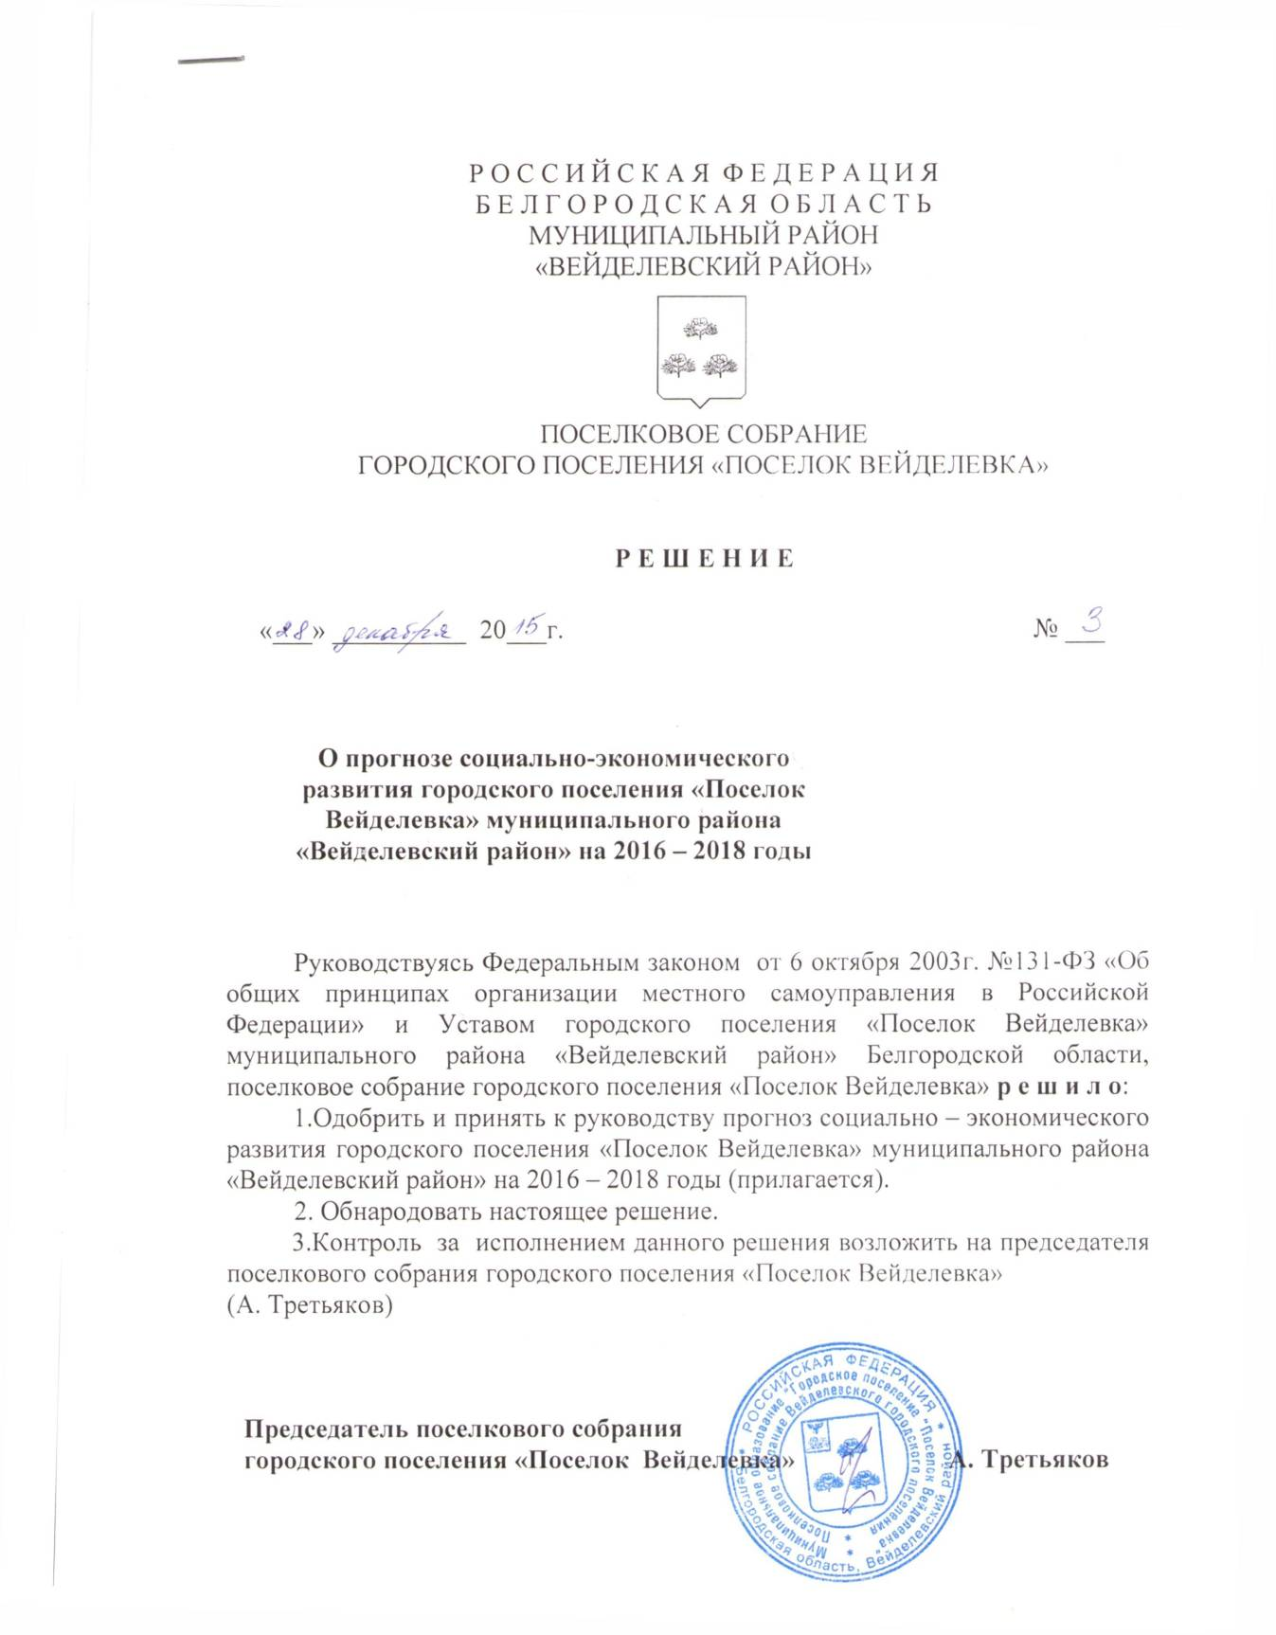

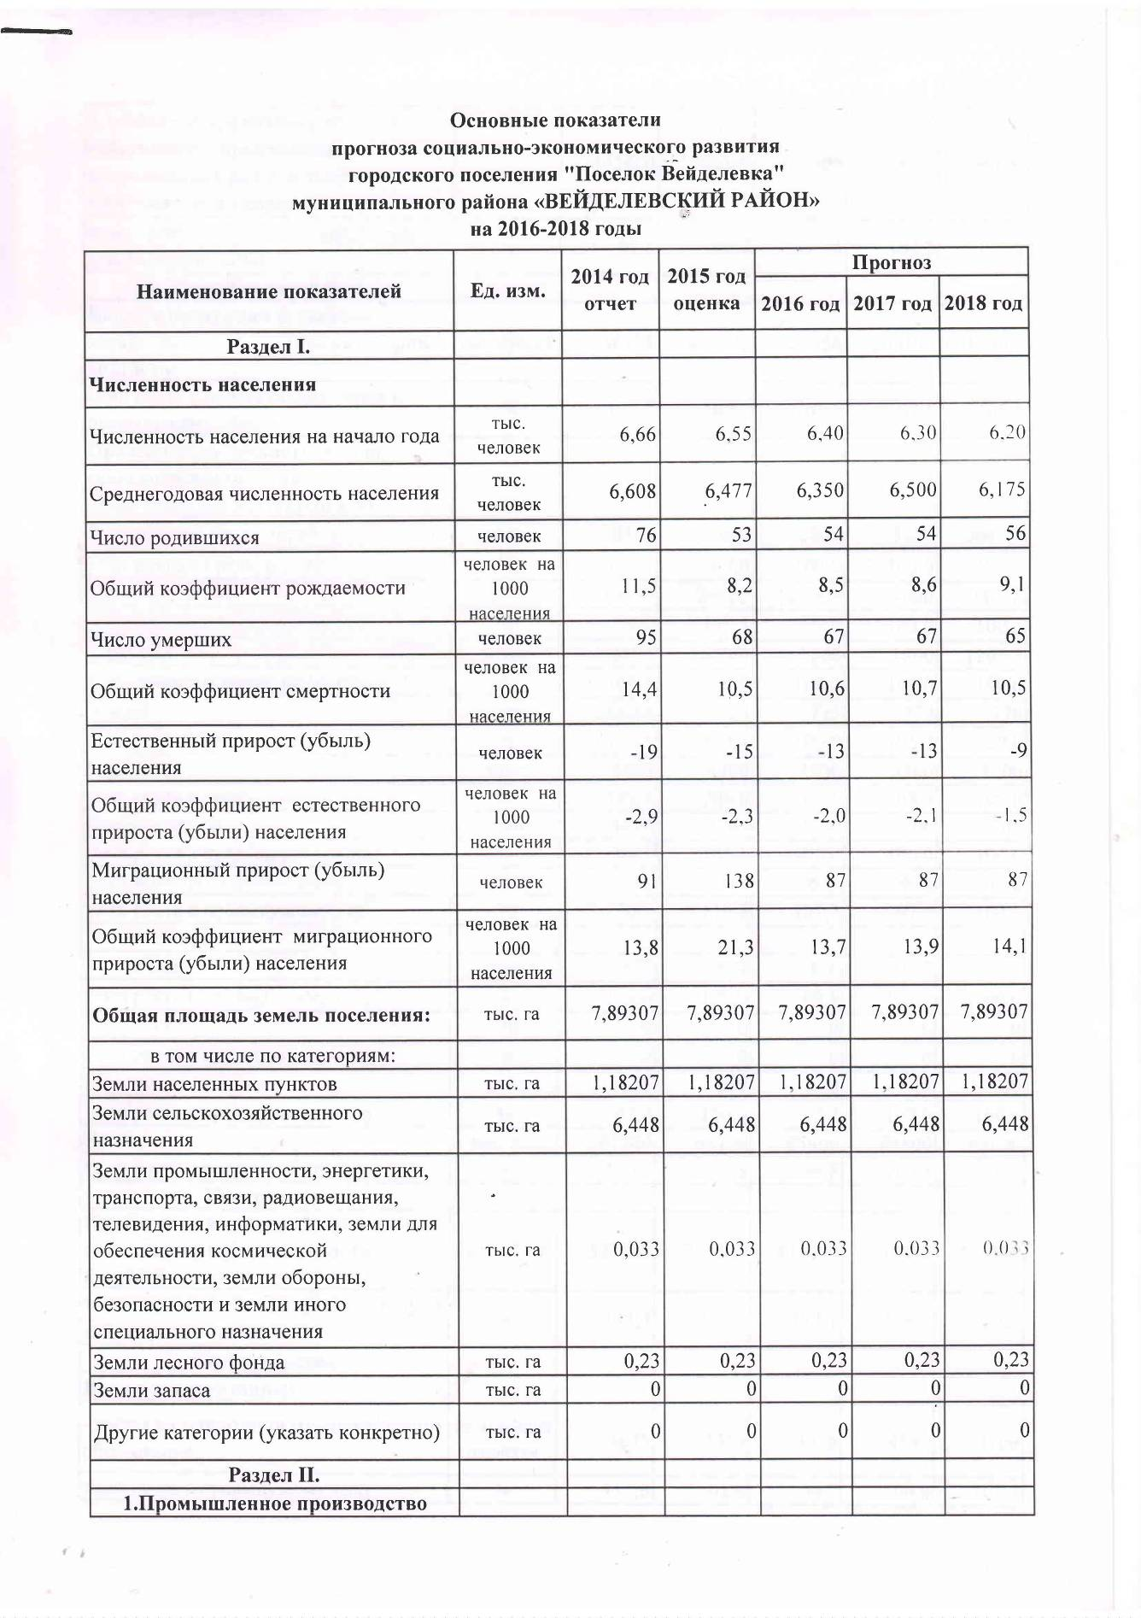

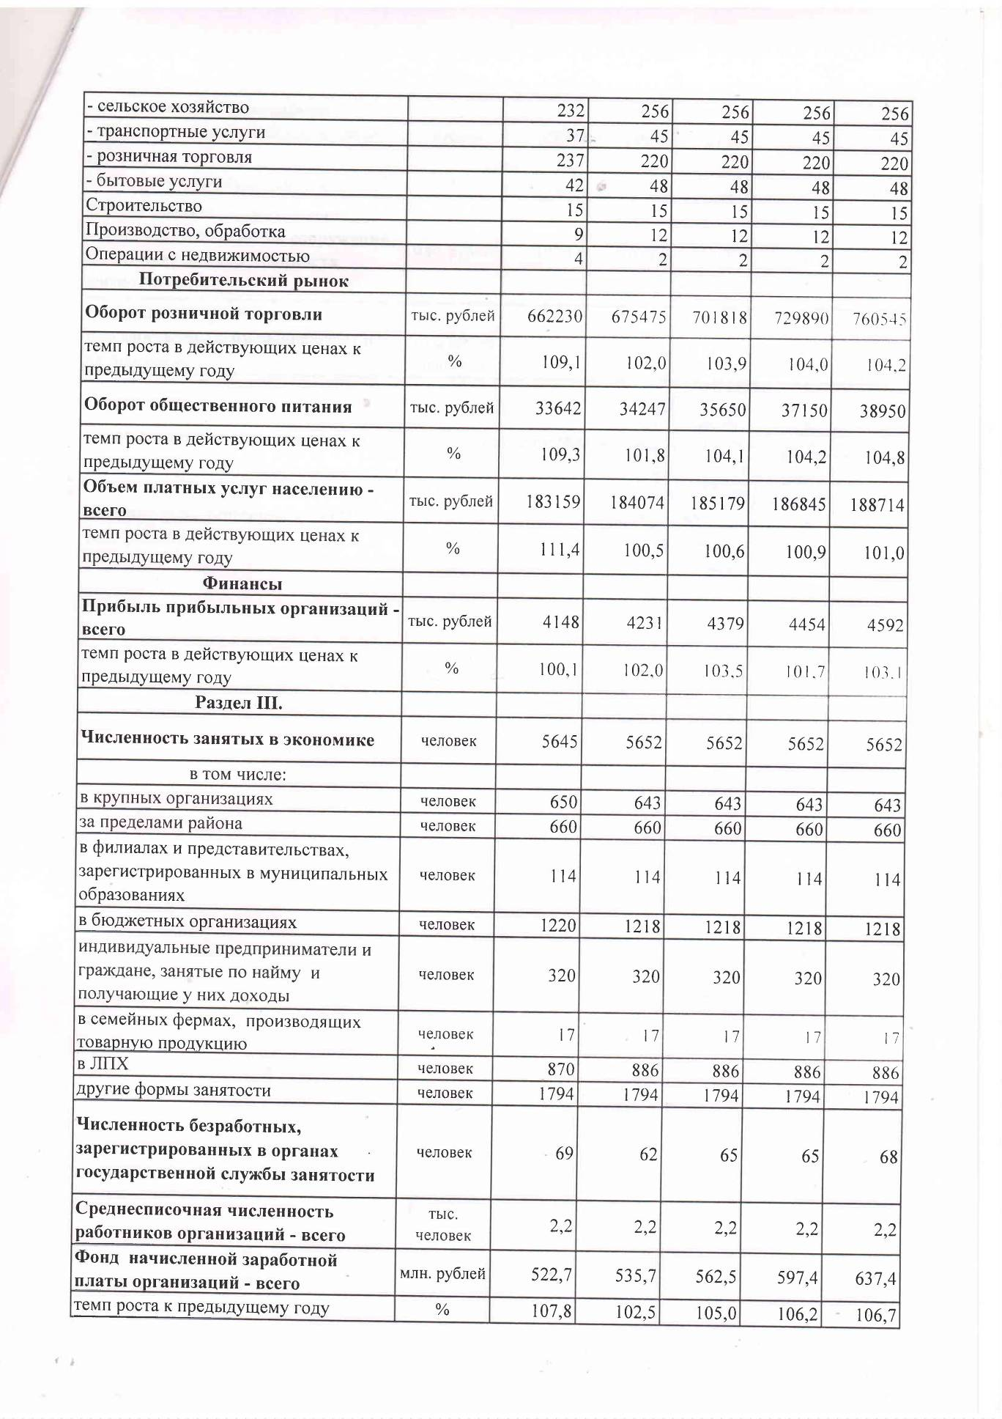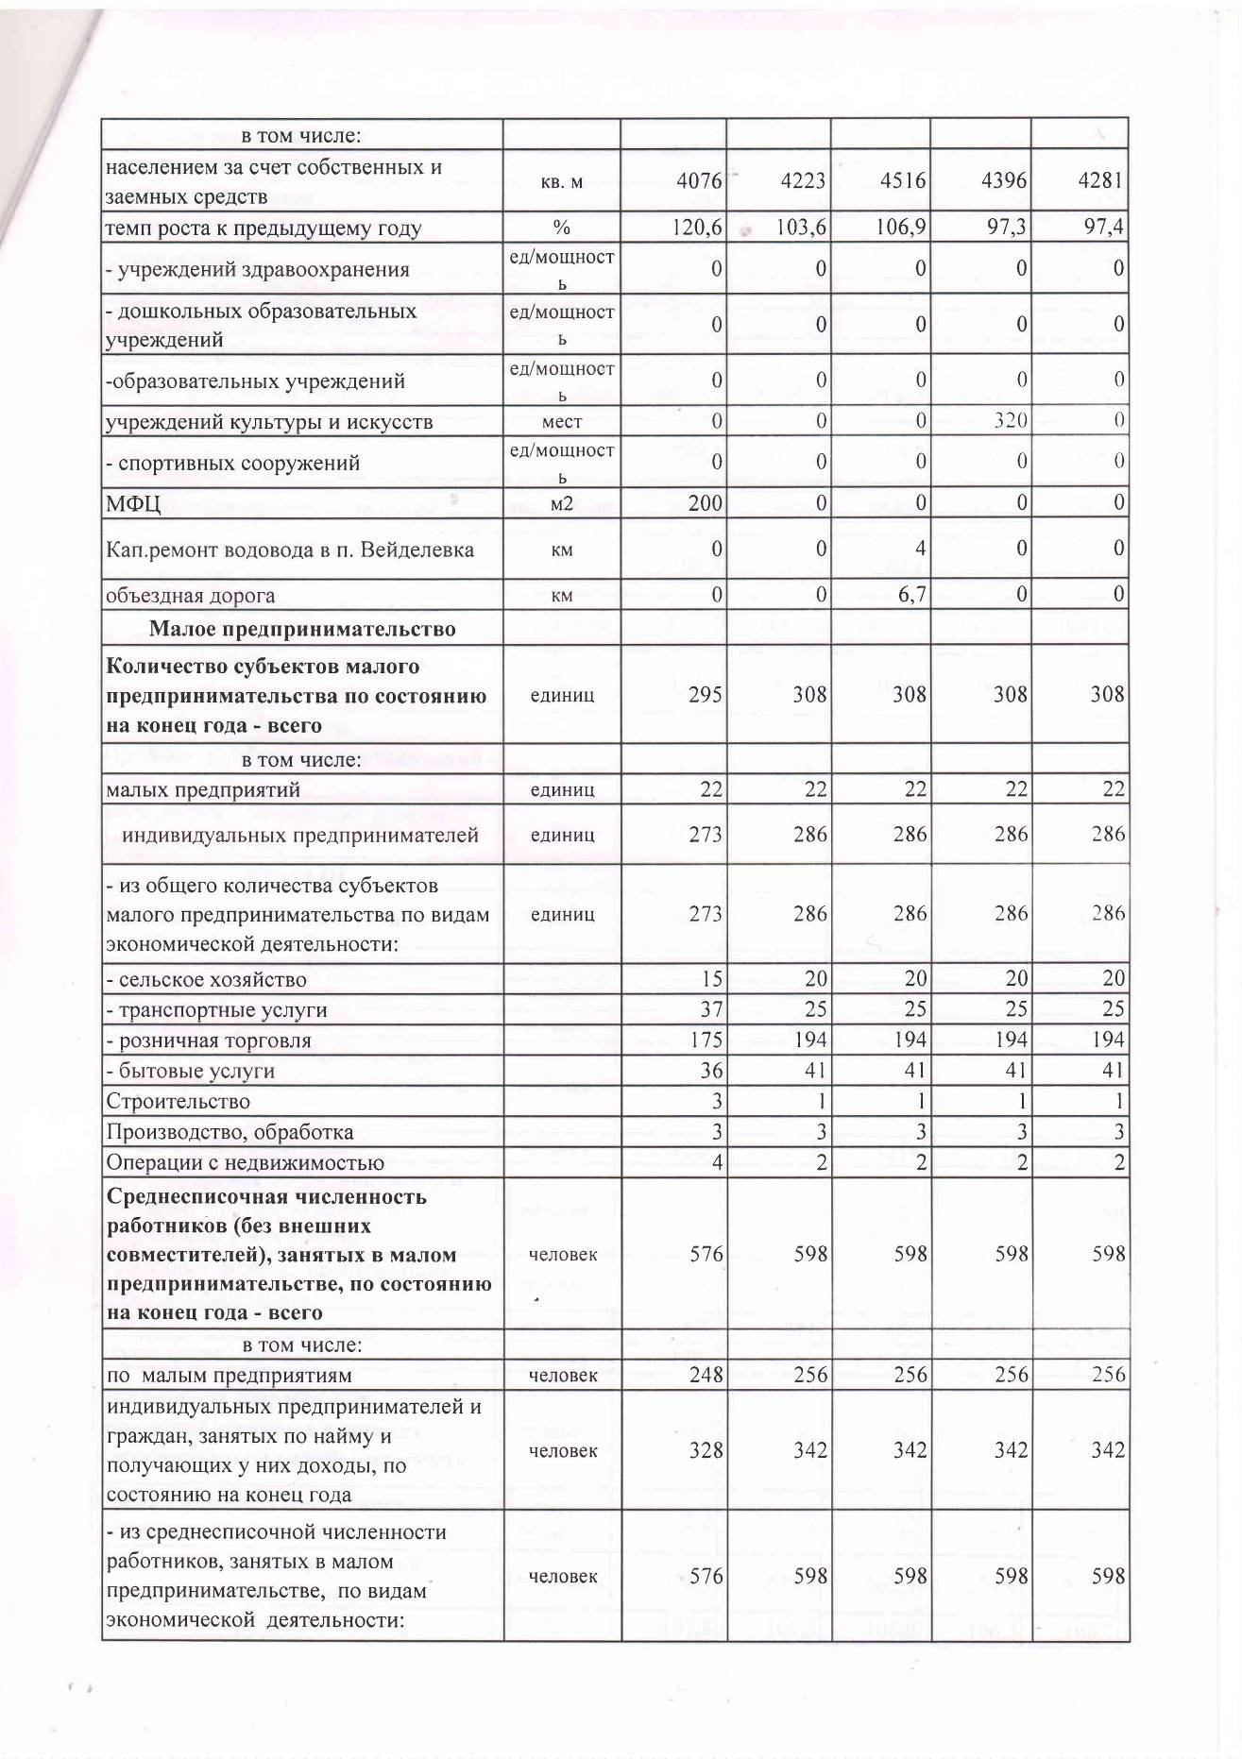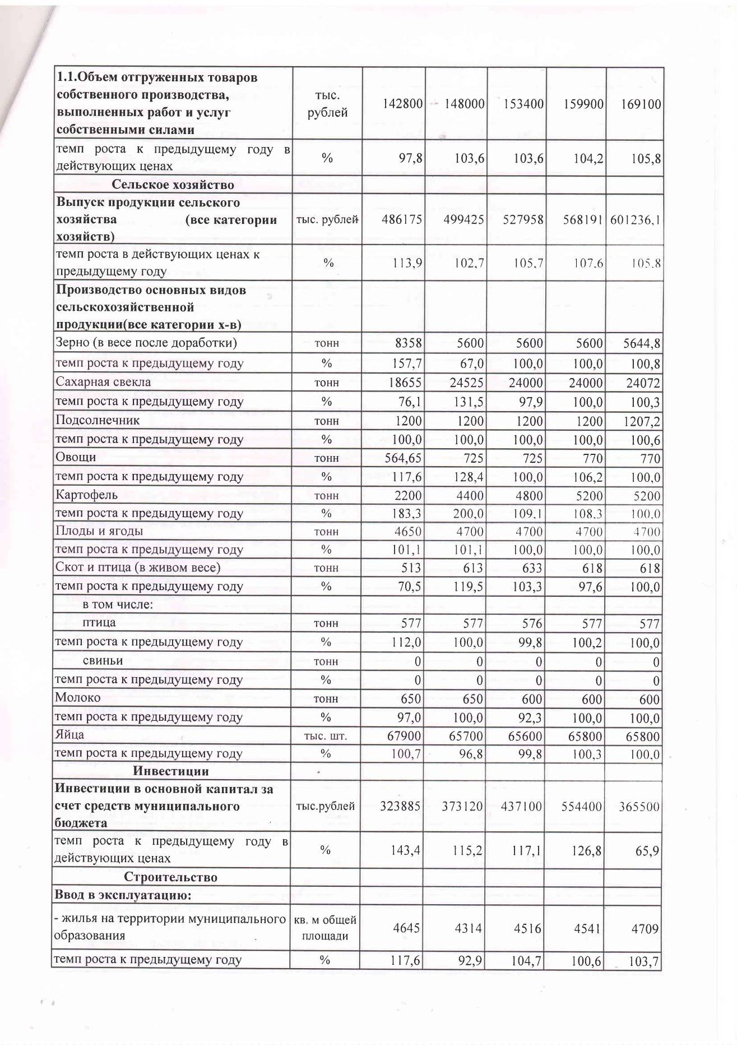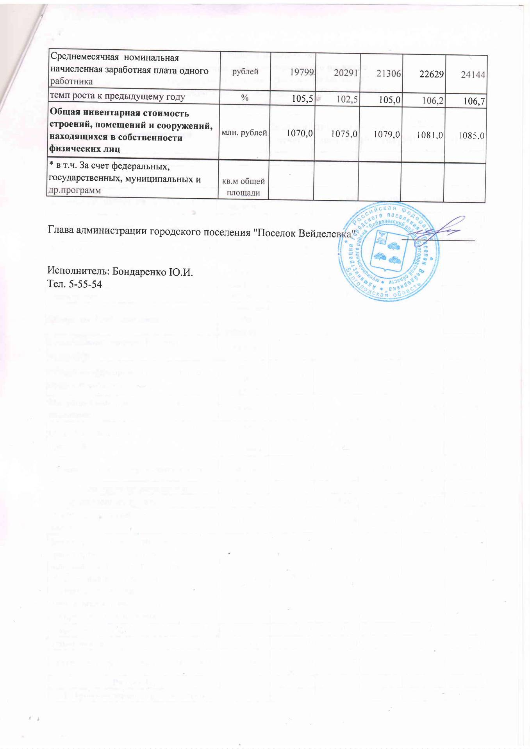

Пояснительная записка
к прогнозу социально-экономического развития
городского поселения «Поселок Вейделевка» на 2016 год и на период до 2018 года

Прогноз социально-экономического развития городского поселения «Поселок Вейделевка» на 2016-2018 годы разработан администрацией городского поселения «Поселок Вейделевка» совместно с администрацией Вейделевского района, непосредственно с отделом экономического развития и прогнозирования администрации района, так же на основании статистических данных, и базируется на итогах социально-экономического развития городского поселения за истекший период и оценке 2015 года.

Предварительные итоги социально-экономического
развития городского поселения «Поселок Вейделевка» за 2015 год

В январе-ноябре 2015 года всеми сельхозпроизводителями (включая хозяйства населения и фермеров) произведено 650 тонн молока (100%), 65,7 миллион. штук яиц (96,8%), зерно 5600 тонн (67%), сахарная свекла 24525 тонн (131,5%), подсолнечник 1200 тонн (100%).
За январь - ноября 2015 года выпуск продукции сельского хозяйства достиг 499,425 млн. рублей или 102,7% к соответствующему периоду 2014 года в сопоставимых ценах.
В городском поселение «Поселок Вейделевка» в 2015 году было завершино строительство МФЦ.
На территории городского поселения за 11 месяцев 2015 года за счет всех источников финансирования введено в эксплуатацию 4314 кв. метров жилья, что составляет 92,9 % к соответствующему периоду прошлого года.
О динамичном развитии потребительского рынка городского поселения свидетельствует устойчивый рост оборота розничной торговли и объема реализации платных услуг населению. В январе - ноябре 2015 года розничный товарооборот составил 675млн.918 тыс. рублей или 102% к уровню прошлого года. Платных услуг населению городского поселения оказано в объеме 184 млн.074 тыс. рублей.
Среднемесячная заработная плата в целом по городскому поселению в январе-ноябре 2015 года составила 20тыс.291рубль.
На рынке труда городского поселения уровень зарегистрированной безработицы на конец 2015 года составил 62 человека.
Демографическая ситуация в городском поселение следующая: в январе-ноябре 2015 года в поселке родилось 53 человека, умерло – 68 человек.

Прогноз социально-экономического развития
городского поселения на 2016 год и на период до 2018 года

В агропромышленном комплексе прогнозируется выпуск продукции сельского хозяйства в хозяйствах всех категорий в 2016 году в сумме 527 млн.958тыс. рублей с ростом в сопоставимых ценах к 2015 году 105,7%, в 2017 году соответственно 568 млн.191тыс. рублей 107,6%, в 2018 году он достигнет 601 млн.236тыс. рублей.
В развитии сельского хозяйства в поселении в хозяйствах всех категорий в 2016 году намечается: в растениеводстве собрать зерна (в весе после доработки) 5600 тонн, масличных культур - 1200 тонн, картофеля – 4800 тонн, овощей - 725 тонн; в животноводстве - реализовать на убой (в живом весе) в хозяйствах всех категорий 633 тонн скота и птицы, произвести 600 тонн молока и яиц в количестве 65,6 млн. штук.
В 2016 году прогнозируемый объем инвестиций составит 437 млн.100тыс. рублей.
В прогнозируемом периоде намечается увеличение оборота розничной торговли и в 2017 году он достигнет 729 млн.890 тыс. рублей.
Среднемесячная заработная плата составит в 2016 г – 21306 руб.
В строительстве планируется в 2017г. построить детскую школу искусств на 320 мест, в 2016 году планируется провести капитальный ремонт водовода находящегося в районе Надежды протяженностью- 4 км, и построить объездную дорога (6,7 км.)

